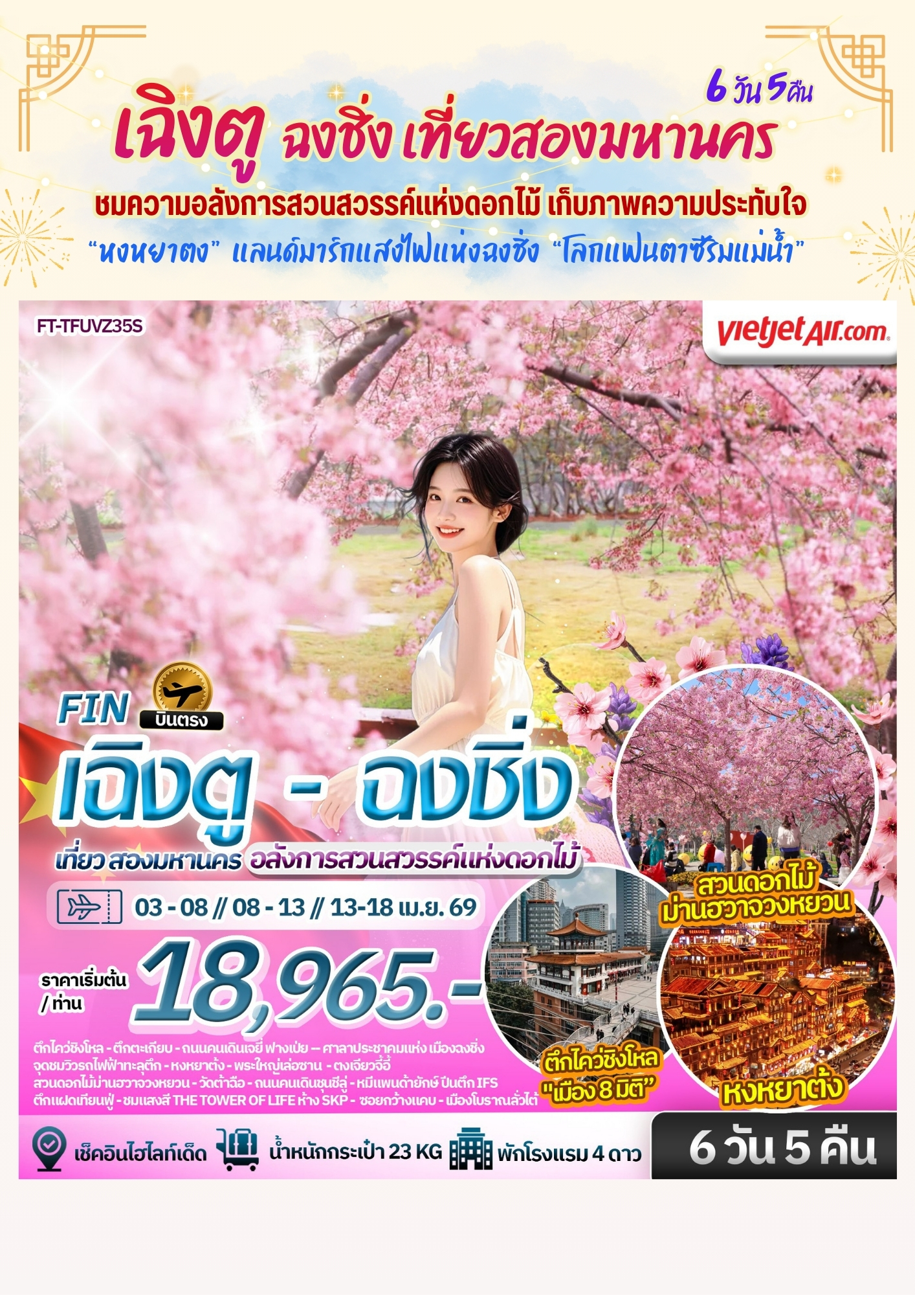
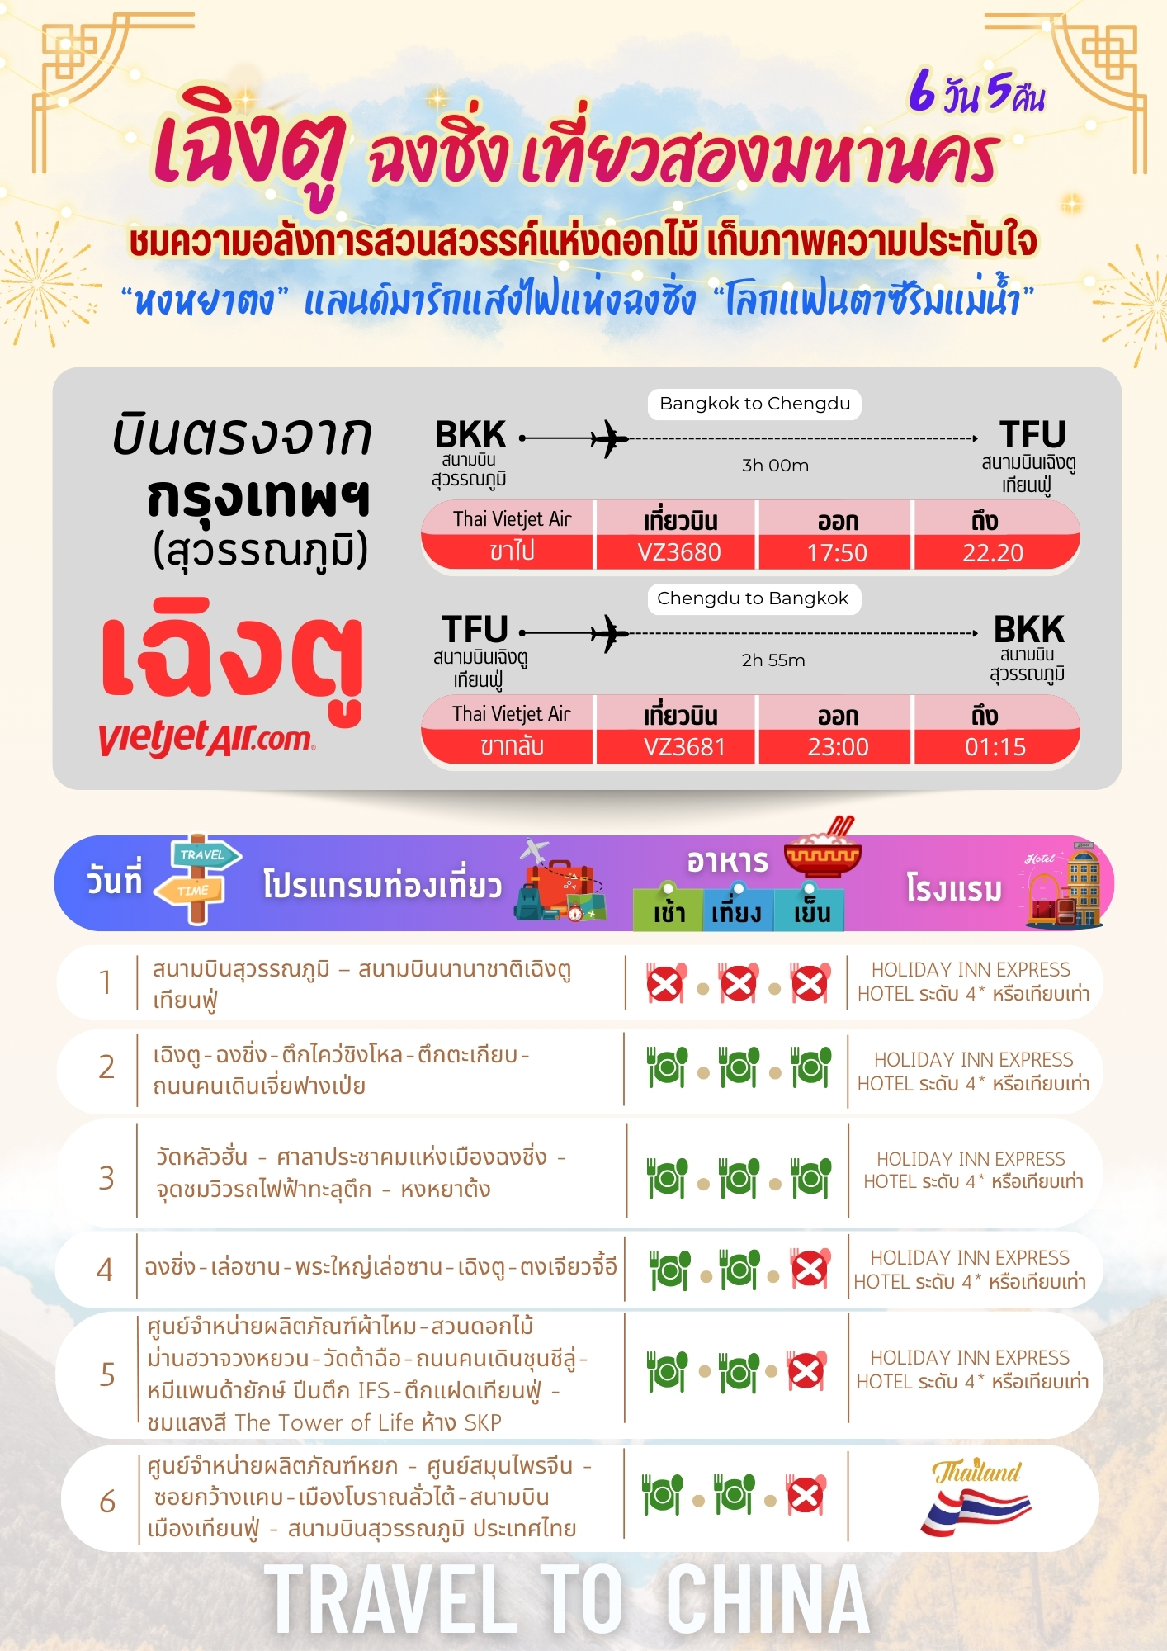



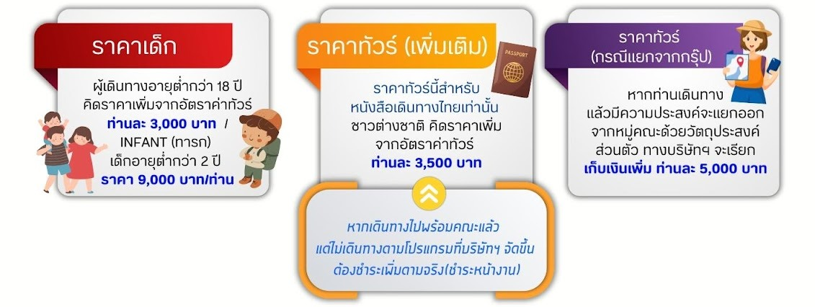
วันที่เดินทาง | ราคาผู้ใหญ่ ต่อท่าน  พักห้องละ 2-3 ท่าน | พักเดี่ยว (เพิ่ม)
03 - 08 เม.ย. 69 *วันหยุด | 18,965.- | 5,000.-
08 - 13 เม.ย. 69 *วันหยุด | 19,965.- | 5,000.-
13 - 18 เม.ย. 69 *วันหยุด | 24,965.- | 5,000.-
INFANT (ทารก) เด็กอายุต่ำกว่า 2 ปี ราคา 9000 บาท / ท่าน
วันแรก สนามบินสุวรรณภูมิ – สนามบินนานาชาติเฉิงตู เทียนฟู่

14.00 น. คณะพร้อมกันที่สนามบินสุวรรณภูมิ บริเวณชั้น 4 ผู้โดยสารขาออกระหว่างประเทศ เคาน์เตอร์เช็คอิน
สายการบิน ไทยเวียตเจ็ทแอร์ (Thai Vietjet Air) เจ้าหน้าที่ของบริษัทฯให้การต้อนรับและอำนวยความสะดวก
ในการเช็คอินรับบัตรโดยสาร
**หมายเหตุ** เนื่องจากตั๋วเครื่องบินของคณะเป็นตั๋วชั้นประหยัดพิเศษ ที่นั่งอาจจะไม่ได้นั่งติดกัน
และไม่สามารถเลือกช่วงที่นั่งบนเครื่องบินได้ในคณะซึ่งเป็นไปตามเงื่อนไขสายการบิน หากต้องการซื้อบริการเสริม
โปรดติดต่อฝ่ายขาย
17.50 น. บินลัดฟ้าสู่ เมืองเฉิงตู โดยสายการบิน ไทยเวียตเจ็ทแอร์ (Thai Vietjet Air) เที่ยวบินที่ VZ3680 ใช้เวลาเดินทาง 3 ชั่วโมง ไม่รวมบริการอาหารและเครื่องดื่ม บนเครื่อง
22.00 น. เดินทางถึงสนามบิน สนามบินนานาชาติเฉิงตู เทียนฟู่
(เวลาท้องถิ่นเร็วกว่าไทย 1 ชั่วโมง กรุณาปรับนาฬิกาเป็นเวลาท้องถิ่น เพื่อสะดวกในการนัดหมาย)
หลังผ่านพิธีการตรวจคนเข้าเมืองและรับสัมภาระเรียบร้อยนำท่านไปยังโรงแรม
ที่พัก HOLIDAY INN EXPRESS HOTEL ระดับ 4* หรือเทียบเท่า
วันที่สอง เฉิงตู - ฉงชิ่ง - ตึกไคว่ชิงโหล - ตึกตะเกียบ - ถนนคนเดินเจี่ยฟางเป่ย

เช้า บริการอาหารเช้า ณ ห้องอาหารของโรงแรม
นำท่านเดินทางสู่ เมืองฉงชิ่ง (Chongqing,重庆) ฉงชิ่งเป็นเมืองเก่าแก่ที่มีประวัติยาวนานมากกว่า

3,000 ปี เคยเป็นศูนย์กลางของรัฐโบราณชื่อ “ปา” จึงมีวัฒนธรรมเฉพาะตัวเรียกว่า วัฒนธรรมปา-อวี่ ต่อมาในยุค สมัยใหม่ ฉงชิ่งมีบทบาทสำคัญมากในช่วงสงครามโลกครั้งที่ 2 โดยเคยเป็นเมืองหลวงชั่วคราวของจีน (ช่วงรัฐบาล ก๊กมินตั๋งย้ายจากหนานจิงมาอยู่ฉงชิ่ง) ทำให้เมืองนี้เต็มไปด้วยประวัติศาสตร์สงคราม อุโมงค์หลบภัย และ สถาปัตยกรรมยุคสาธารณรัฐ ปัจจุบันฉงชิ่งมีสถานะเป็น “นครขึ้นตรงส่วนกลาง” (Municipality) เทียบเท่าปักกิ่ง เซี่ยงไฮ้ เทียนจินและเป็นเมืองยุทธศาสตร์สำคัญของจีนตะวันตก
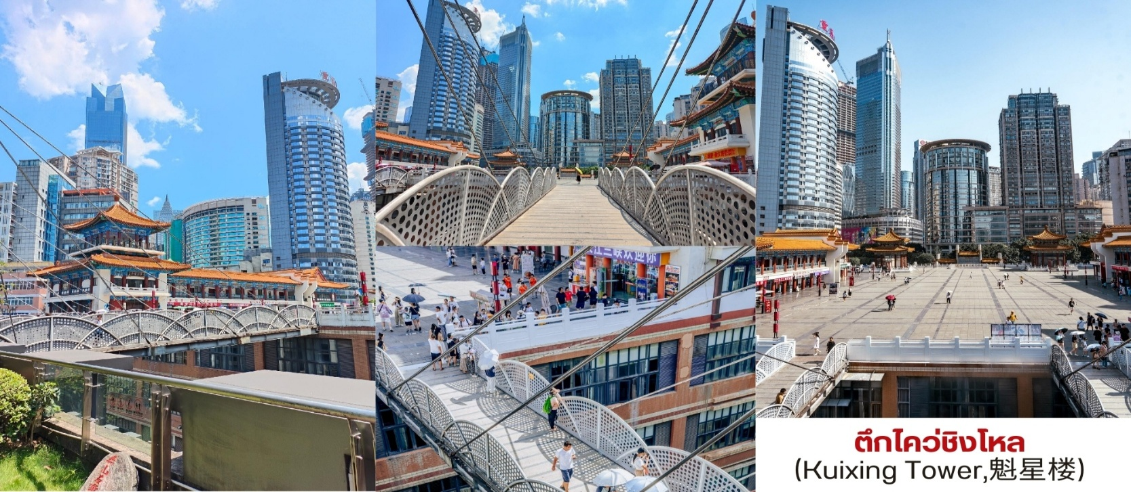
เที่ยง บริการอาหารกลางวัน ณ ภัตตาคาร
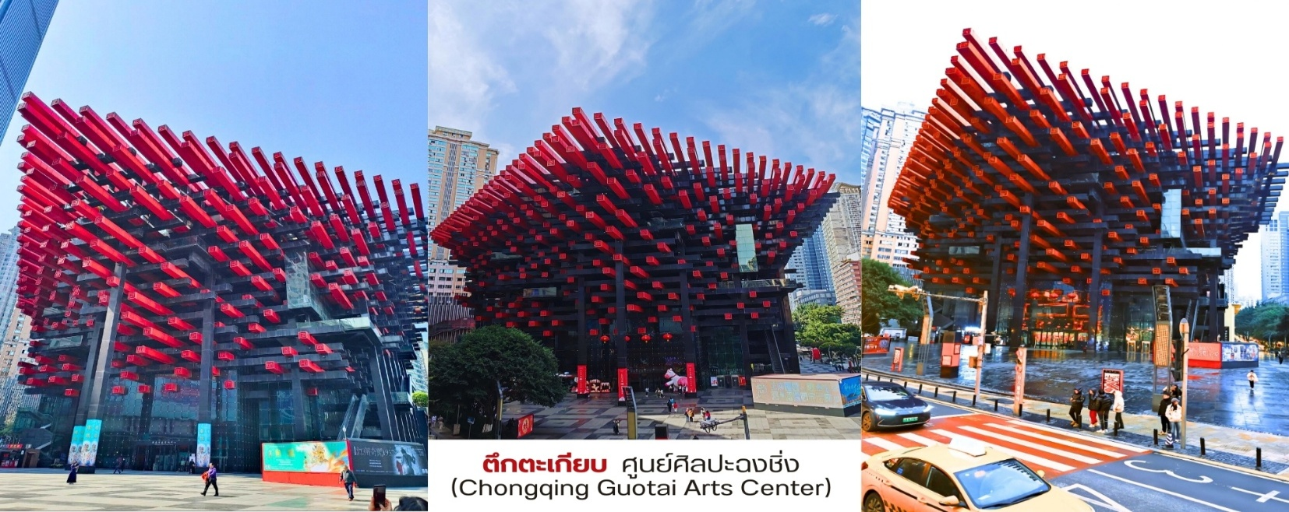
บ่าย นำท่านชมด้านนอก ตึกไคว่ชิงโหล (Kuixing Tower,魁星楼) ตั้งอยู่ในเขตอวี้จง (Yuzhong) เป็น อาคารที่แสดงให้เห็นถึงการวางผังเมืองที่ปรับตัวตามลักษณะภูมิประเทศที่เป็นภูเขาของฉงชิ่งสถานที่ที่จะทำให้คุณ นิยามคำว่า "เมือง 8 มิติ" ได้ชัดเจนที่สุดเมื่อคุณยืนอยู่ที่ลานกว้างหน้าตึก คุณจะรู้สึกเหมือนยืนอยู่บนพื้นดินปกติ แต่ เมื่อมองลงไปด้านล่าง คุณจะพบว่าตัวเองอยู่บนยอดตึกที่สูงจากพื้นดินจริงๆ ถึง 22 ชั้น นำท่านชมด้านนอก แลนมาร์คสุดฮิตอีกหนึ่งสถานที่ ตึกตะเกียบ หรือ ศูนย์ศิลปะฉงชิ่ง (Chongqing Guotai Arts Center) สถาปัตยกรรมของที่นี่ได้รับแรงบันดาลใจมาจาก "Dougong" (เต๋าโกง) ซึ่งเป็นโครงสร้างคานไม้ซ้อนชั้นใน สถาปัตยกรรมจีนโบราณ ผสมผสานกับลักษณะของ "ตะเกียบ" และ "หม้อไฟ" (สัญลักษณ์ของฉงชิ่ง)ตัวอาคารใช้คาน เหล็กสีแดงและดำเรียงซ้อนสลับกันไปมาดูสลับซับซ้อน แต่มีความสมมาตรและมั่นคงจนกลายเป็นจุดดึงดูดสายตา ของนักท่องเที่ยวจากทั่วโลกเป็นจุดถ่ายรูปยอดฮิตสีแดงของตึกตัดกับท้องฟ้าและตึกกระจกโดยรอบอย่างสวยงาม

จากนั้นนำท่านสู่ ถนนคนเดินเจี่ยฟางเป่ย (Jiefangbei Pedestrian Street) ย่านช้อปปิ้งแต่เป็นศูนย์ กลางความเจริญ ประวัติศาสตร์และแฟชั่นที่รวมตัวกันอยู่อย่างหนาแน่น มีห้างสรรพสินค้าชั้นนำตั้งอยู่ทุกมุมถนน ไม่ว่าจะเป็นห้าง Chongqing Department Store หรือตึก WFC (World Financial Center) ที่มีจุดชมวิว 360 องศาบนชั้นดาดฟ้าอีกทั้งยังมีจุดที่ห้ามพลาดสำหรับสายกินเป็นตรอกอาหารที่รวมเมนูเด็ดของฉงชิ่งไว้เพียบก๋วยเตี๋ยวรสเผ็ด, วุ้นเส้นเย็นซอสหมาล่า (Suan La Fen) เมนูยอดฮิตที่คนยืนต่อคิวกินกันริมถนน, ไก่ทอดหมาล่าและของหวาน อย่าง วุ้นหิมะ (Bingfen) เพื่อดับความเผ็ดร้อน
ค่ำ บริการอาหารค่ำ ณ ภัตตาคาร
ที่พัก HOLIDAY INN EXPRESS HOTEL ระดับ 4* หรือเทียบเท่า
วันที่สาม วัดหลัวฮั่น - ศาลาประชาคมแห่งเมืองฉงชิ่ง - จุดชมวิวรถไฟฟ้าทะลุตึก - หงหยาต้ง

เช้า บริการอาหารเช้า ณ ห้องอาหารของโรงแรม
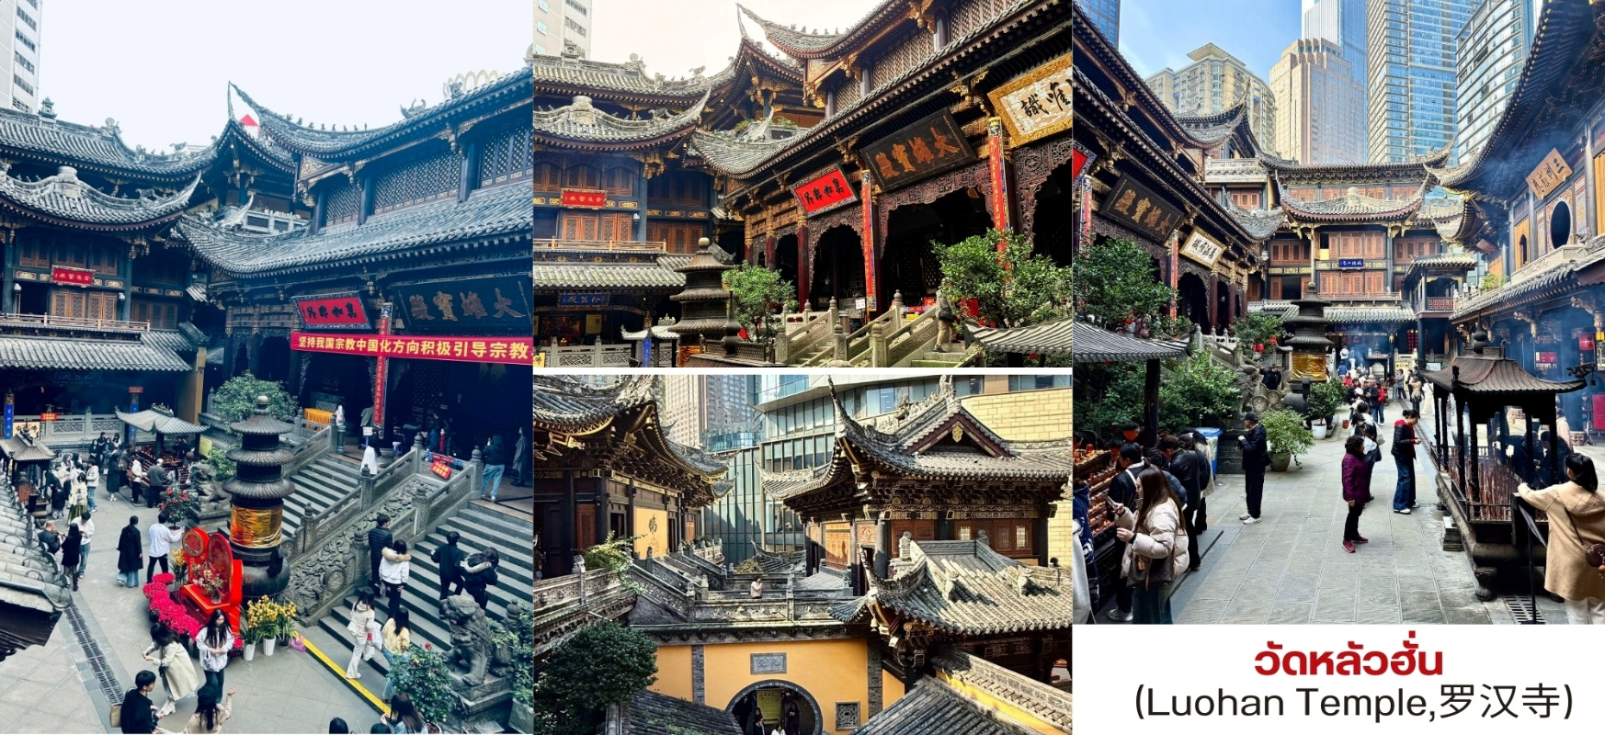
นำท่านชม วัดหลัวฮั่น (Luohan Temple,罗汉寺) วัดพุทธเก่าแก่ที่มีประวัติศาสตร์ยาวนานกว่า 1,000 ปี (สร้างขึ้นในสมัยราชวงศ์ซ่ง) ความโดดเด่นของที่นี่คือ "สถาปัตยกรรมที่ตัดกันอย่างสุดขั้ว" คุณจะได้เห็น ภาพหลังคาวัดสีแดงทองตัดกับพื้นหลังที่เป็นตึกระฟ้าย่าน Jiefangbei ซึ่งเป็นภาพที่สะท้อนถึงฉงชิ่งยุคใหม่ได้ดี ที่สุดภายในประดิษฐานรูปปั้นพระอรหันต์ 500 องค์ที่มีใบหน้าและท่าทางไม่ซ้ำกันเลยแม้แต่องค์เดียว ตามความเชื่อ ท้องถิ่น ให้ลองนับพระอรหันต์ตามอายุของคุณเพื่อทำนายดวงชะตาได้ด้วย ชมภาพสลักหินโบราณภาพสลักนูนต่ำบน หน้าผาหินที่ประณีตและวัดนี้โด่งดังไปทั่วประเทศจีนจากการเป็นสถานที่ถ่ายทำหลักของภาพยนตร์เรื่อง Crazy Stone (疯狂的石头)
นำท่านชมด้านนอก ศาลาประชาคมแห่งเมืองฉงชิ่ง (Chongqing People's Grand Hall,重庆人民大礼堂) สร้างขึ้นในช่วงปี ค.ศ. 1951-1954 ภายใต้การดูแลของจอมพลเฮ่อหลง (He Long) เพื่อใช้เป็นสถานที่สำหรับ ต้อนรับแขกบ้านแขกเมืองและจัดงานประชุมสำคัญทางราชการความโดดเด่นที่สุดคือสถาปัตยกรรมที่ได้รับแรงบันดาลใจมาจาก หอฟ้าเทียนถาน (Temple of Heaven) ในปักกิ่ง ผสมผสานกับศิลปะราชวงศ์หมิงและราชวงศ์ชิงอย่างลงตัว ตัวอาคารมีรูปทรงกลม หลังคาปูกระเบื้องเคลือบสีเขียวมรกต และเสาสีแดงชาดที่ดูสง่างาม

เที่ยง บริการอาหารกลางวัน ณ ภัตตาคาร
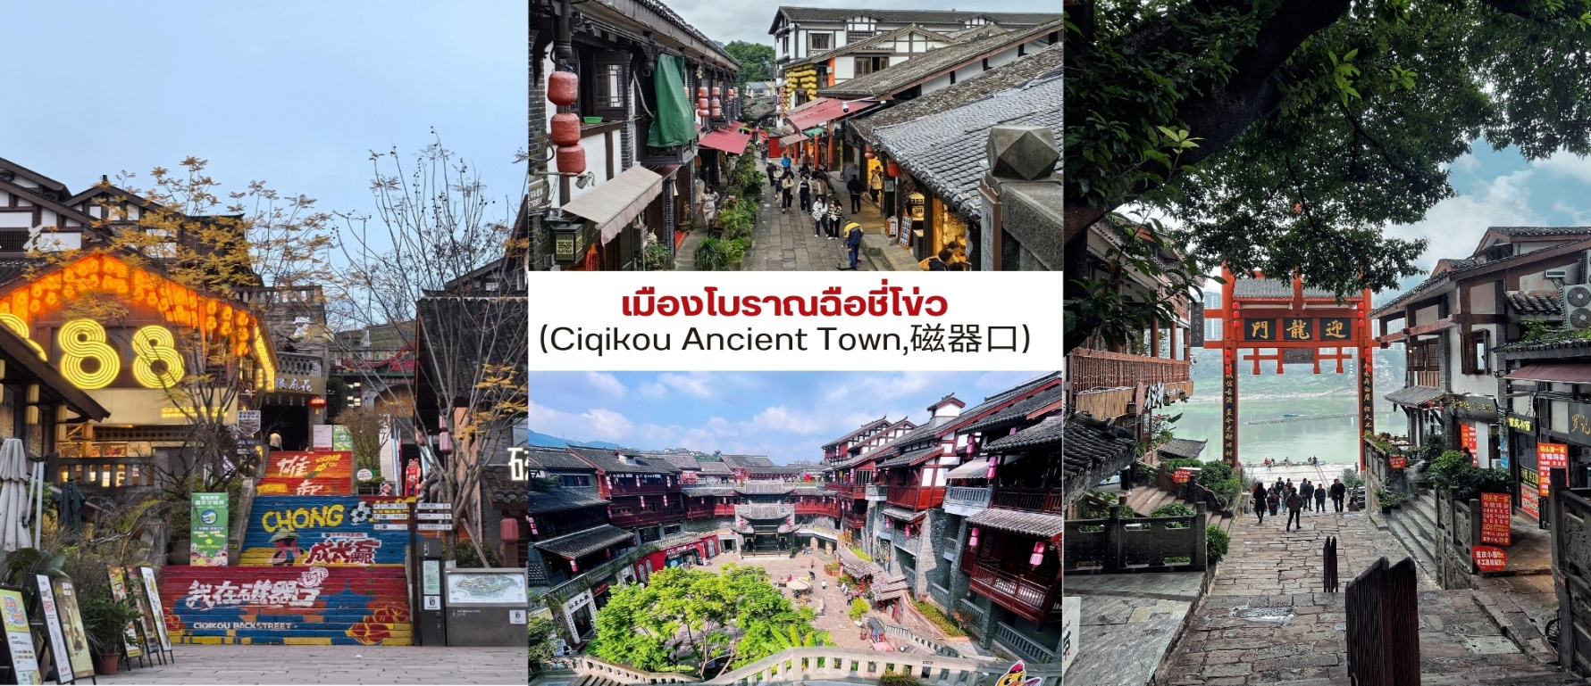
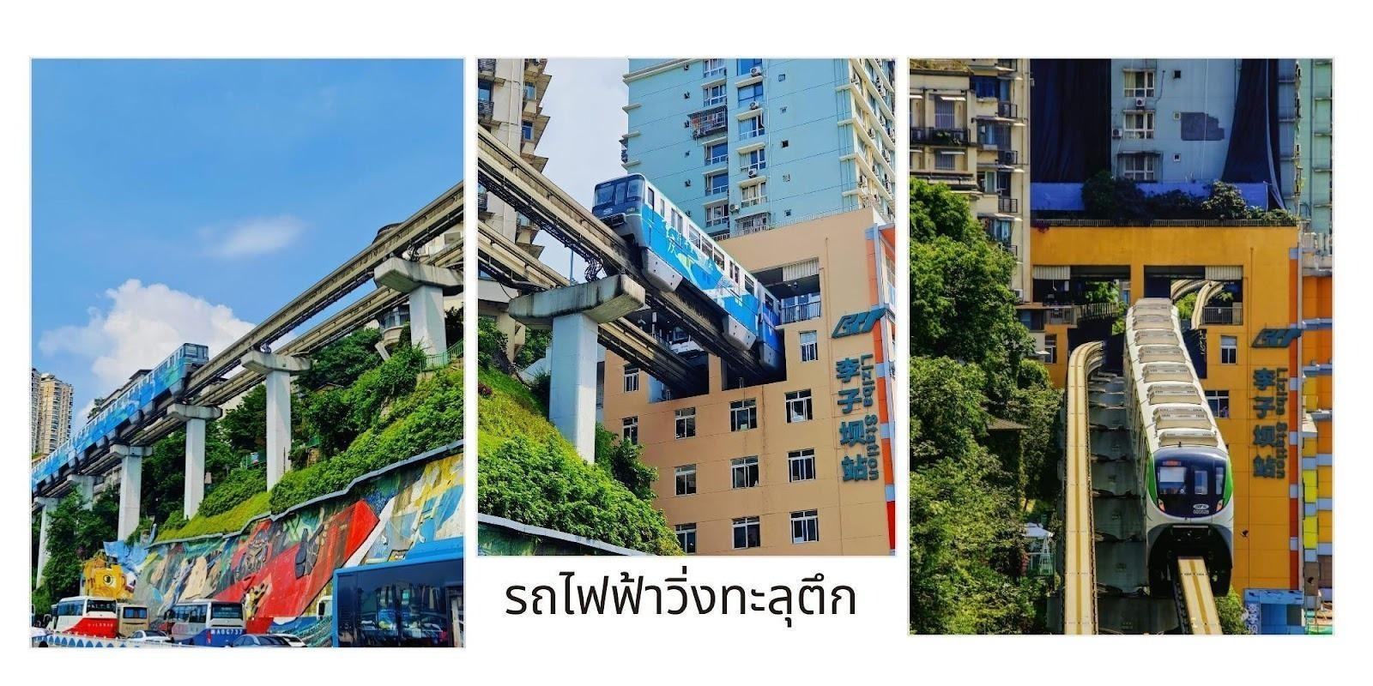
บ่าย จากนั้นนำท่านสู่ ลานชมวิวมุมกว้าง รถไฟฟ้าวิ่งทะลุตึก สถานี Liziba (李子坝站) หนึ่งในจุดเช็คอินที่ มหัศจรรย์ที่สุดในนครฉงชิ่ง ที่สะท้อนถึงการออกแบบผังเมืองอันชาญฉลาดในพื้นที่มีจำกัด จุดพิเศษคือ ตัวสถานีถูก ออกแบบให้อยู่ในตัวอาคาร ลักษณะเหมือนรถไฟ “ทะลุตึก” ทำให้ผู้คนตะลึงตั้งแต่ครั้งแรกที่เห็น ฉงชิ่งเป็นเมือง ที่มีภูมิประเทศซับซ้อนมากเมืองตั้งอยู่บน ภูเขา + หน้าผา + แม่น้ำถนนมีหลายระดับ ซ้อนชั้นเหมือนเขาวงกตที่ดินในเมือง จำกัดและมีชุมชนหนาแน่นดังนั้นเวลาสร้างระบบรถไฟฟ้าในเมือง จึงไม่สามารถทำแบบเมืองเรียบ ๆ อย่างปักกิ่งหรือ เซี่ยงไฮ้ได้วิศวกรจึงเลือกการสร้าง รถไฟฟ้าโมโนเรล ซึ่งเหมาะกับภูมิประเทศภูเขา และประหยัดพื้นที่มากกว่า สำหรับ สถานี Liziba จุดนี้มีอาคารที่อยู่อาศัยตั้งอยู่เดิมและพื้นที่รอบ ๆ ไม่สามารถขยายสถานีแบบปกติได้ จึงเกิดแนวคิด ออกแบบให้รถไฟวิ่งเข้ามาที่ “ชั้นกลางของอาคาร” ชั้นอื่นของอาคารยังเป็นพื้นที่อยู่อาศัย/สำนักงานได้ ลดการเวนคืน ที่ดินและทำลายชุมชนเดิมนี่จึงกลายเป็นหนึ่งในโครงการที่สะท้อนความคิดแบบ “เมืองกับระบบขนส่งต้องอยู่ร่วมกัน” ได้อย่างชัดเจน

นำท่านชม เมืองโบราณฉือชี่โข่ว (Ciqikou Ancient Town,磁器口) พาคุณย้อนเวลากลับไปสัมผัส บรรยากาศฉงชิ่งในอดีตที่นี่ได้ฉายาว่าเป็น "Little Chongqing" เพราะในสมัยก่อนเป็นท่าเรือขนส่งสินค้าที่คึกคักที่สุด แห่งหนึ่ง โดยเฉพาะเครื่องปั้นดินเผา เสน่ห์ของที่นี่คือทางเดินหินแคบๆ ที่ขนาบข้างด้วยอาคารไม้ สถาปัตยกรรมแบบ ราชวงศ์หมิงและชิง แม้ปัจจุบันจะเต็มไปด้วยร้านค้าแต่กลิ่นอายความขลังยังคงอบอวล อยู่ทุกมุมถนน
ค่ำ บริการอาหารค่ำ ณ ภัตตาคาร เมนูพิเศษ…สุกี้ฉงชิ่ง
นำท่านชม หงหยาต้ง (Hongyadong,洪崖洞) แลนด์มาร์กแสงไฟแห่งฉงชิ่ง “โลกแฟนตาซีริม แม่น้ำ” ถ้าพูดถึงสถานที่ที่ทำให้คนทั่วโลกตกหลุมรักที่นี่คืออาคารริมแม่น้ำสุดอลังการที่สูงหลายชั้นสร้างในสไตล์จีน โบราณแบบเรือนไม้ยกเสาสูงริมหน้าผา เปิดไฟตอนกลางคืนแล้วสวยเหมือนฉากในโลกแฟนตาซี ช่วงเวลาที่สวยที่สุด เมื่อพระอาทิตย์ตกดิน อาคารทั้งหลังจะเปิดไฟสีทองสว่างไสวสะท้อนกับแม่น้ำเจียหลิงกลายเป็น "ปราสาททองคำ" ที่ดูอลังการและลึกลับในเวลาเดียวกันให้ท่านได้อิสระเก็บภาพความประทับใจ หรือเลือกเดินชมร้านอาหารท้องถิ่น หม้อไฟจิ๋ว และขนมพื้นเมืองนานาชนิดตามอัธยาศัย
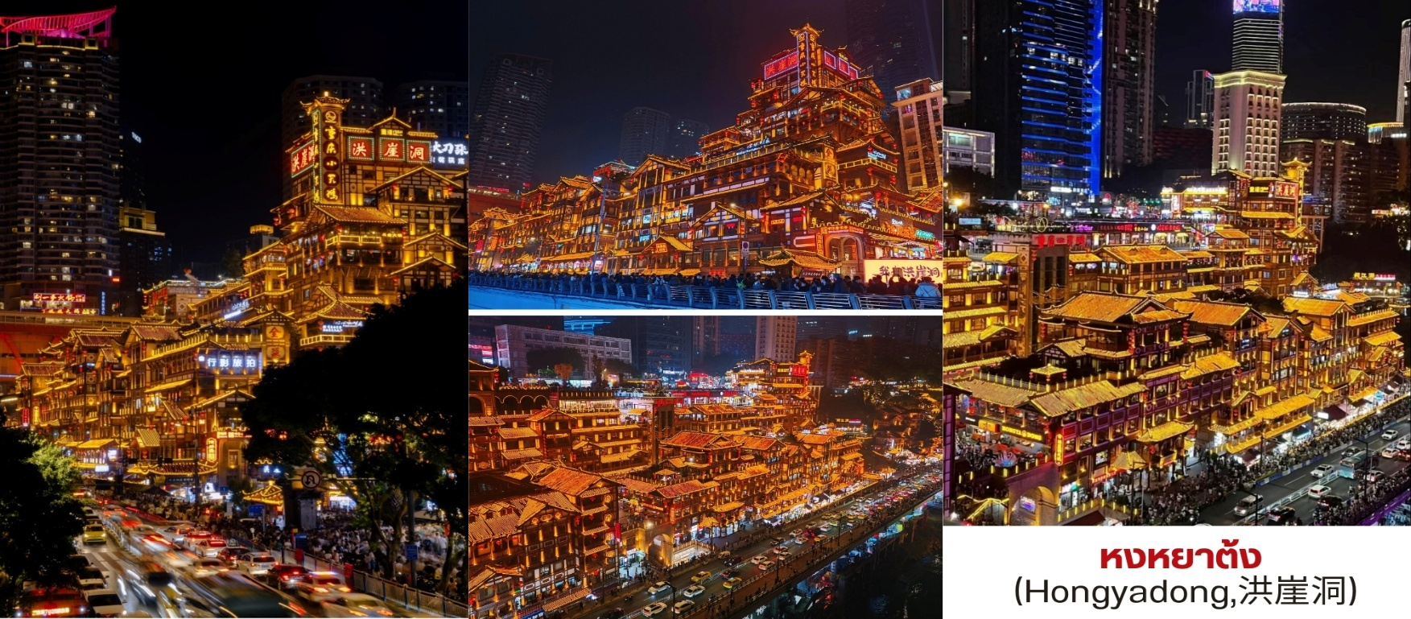
OPTION : ล่องเรือชมวิวเมืองฉงชิ่งยามค่ำคืน ราคาท่านละ 300 หยวน/ท่าน

ที่พัก HOLIDAY INN EXPRESS HOTEL ระดับ 4* หรือเทียบเท่า
วันที่สี่ ฉงชิ่ง - เล่อซาน - พระใหญ่เล่อซาน - เฉิงตู - ตงเจียวจี้อี

เช้า บริการอาหารเช้า ณ ห้องอาหารของโรงแรม
นำท่านเดินทางสู่ เมืองเล่อซาน (Leshan - 乐山) เมืองเล่อซานมีประวัติศาสตร์ยาวนานกว่า 2,000 ปี ตั้งอยู่ตรงจุดบรรจบของแม่น้ำ 3 สาย คือ แม่น้ำหมินเจียง (Min River), แม่น้ำต้าตู้ (Dadu River) และแม่น้ำชิงอี (Qingyi River)ในสมัยราชวงศ์ถัง (ค.ศ. 713) กระแสน้ำบริเวณนี้เชี่ยวกรากและเป็นอันตรายต่อชาวเรืออย่างมาก หลวงพ่อไห่ทง (Hai Tong) พระเถระผู้มีจิตเมตตาจึงริเริ่มแกะสลักพระพุทธรูปขนาดมหึมาบนหน้าผาหินทรายสีแดง โดยหวังว่าความบารมีของพระพุทธเจ้าจะช่วยคุ้มครองชาวเรือ และเศษหินจากการแกะสลักที่ตกลงสู่ก้นแม่น้ำจะช่วย ลดความเร็วของกระแสน้ำได้การก่อสร้างกินเวลายาวนานถึง 90 ปี ผ่านอุปสรรคมากมายจนมาสำเร็จเสร็จสิ้นในสมัย ของเจ้าเมืองเหวยเกา โดยได้รับการดูแลต่อจนกลายเป็นพระพุทธรูปหินแกะสลักที่ใหญ่ที่สุดในโลกมาจนถึงปัจจุบัน ใช้เวลาเดินทางประมาณ 3 ชั่วโมง
เที่ยง บริการอาหารกลางวัน ณ ภัตตาคาร

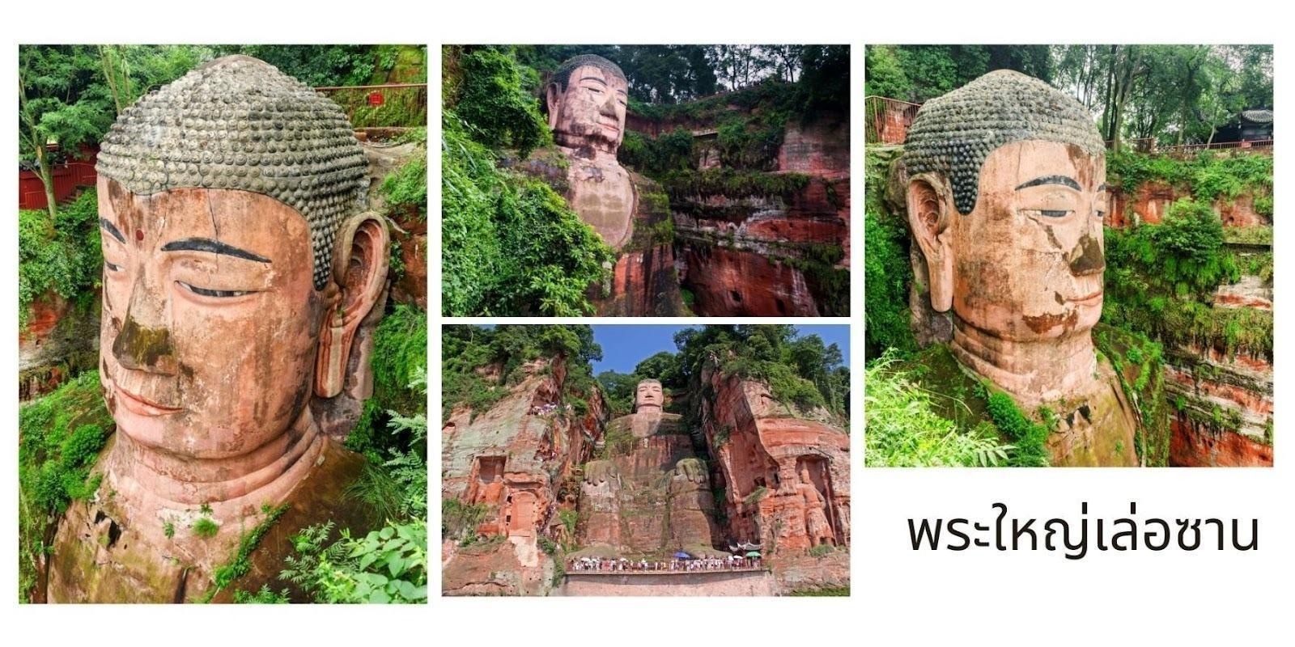
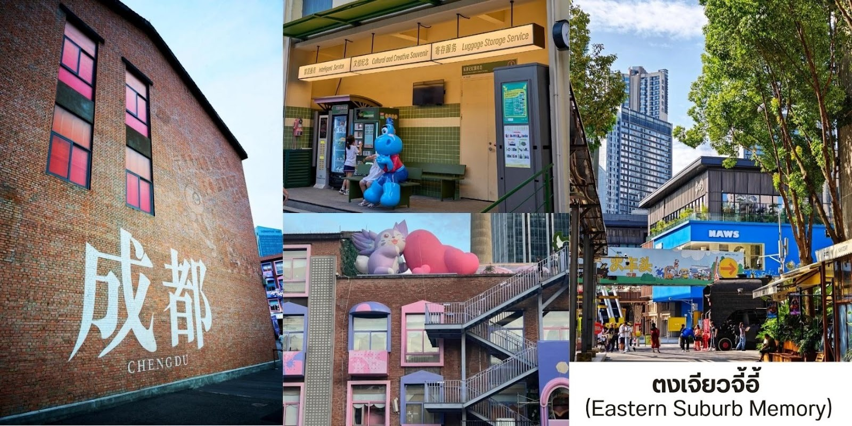
บ่าย นำท่านล่องเรือชม พระใหญ่เล่อซาน (Leshan Giant Buddha,乐山大佛) คือแลนด์มาร์กระดับ ตำนานที่คนทั่วโลก อยากไปเห็นด้วยตาตัวเอง องค์พระเป็นพระศรีอริยเมตไตรย (Maitreya Buddha) แกะสลักจาก หน้าผาหินริมแม่น้ำ สูงถึง 71 เมตร และถือว่าเป็นพระพุทธรูปหินแกะสลักที่สูงและใหญ่ที่สุดในโลก สร้างขึ้นตั้งแต่สมัย ราชวงศ์ถังและยืนหยัดมากว่า 1,200 ปี โดยองค์พระตั้งตระหง่านอยู่บนหน้าผา หลิงอวิ๋นซาน (凌云山) มองลงไปยัง จุดบรรจบของแม่น้ำสำคัญ ทำให้ที่นี่ทั้งศักดิ์สิทธิ์และเป็นชัยภูมิที่มีพลังมาก จากนั้นนำท่านเดินทางสู่ เขตหงหยา (Hongya County,洪雅縣) ในเมืองเหมยซาน มณฑลเสฉวน เป็นสถานที่ที่ธรรมชาติรังสรรค์ไว้อย่างสมบูรณ์แบบ ด้วยภูมิประเทศที่ประกอบด้วย "เจ็ดส่วนภูเขา สองส่วนน้ำ และหนึ่งส่วนพื้นที่ราบ" ทำให้ที่นี่มีอากาศบริสุทธิ์และ ทิวทัศน์ที่หลากหลายมอบประสบการณ์การท่องเที่ยวที่ผสมผสานระหว่างความมหัศจรรย์ทางธรณีวิทยา ประวัติศาสตร์ โบราณและการพักผ่อนเพื่อสุขภาพอย่างแท้จริง จากนั้นนำท่านเดินทางสู่เมือง เฉิงตู นครเฉิงตูเป็นเมืองหลวงของ มณฑลเสฉวนมีประชากรมากที่สุดของภาคตะวันตกราว 15 ล้านคน ด้วยที่ตั้งอยู่บริเวณลุ่มแม่น้ำหมินใจมีความสำคัญ ในทุกด้าน ปัจจุบันเป็นนครระดับจังหวัดเป็นศูนย์กลางทางการเมือง เศรษฐกิจ คมนาคมและวัฒนธรรมของมณฑลฯ คำว่าเฉิงตูมีความหมายว่า ค่อยๆ กลายเป็นเมืองย้อนไปเมื่อราว 2,000 ปีก่อน ในยุคสมัยจิ๋นซีฮ่องเต้ ได้มีการจัด การระบบชลประทานขึ้น เพื่อแก้ไขปัญหาน้ำท่วมที่เกิดเป็นประจำทุกปี เมื่อแก้ไขปัญหาน้ำท่วม ได้ชาวนาชาวไร่เพาะปลูก ได้ดี ชีวิตความเป็นอยู่ดีขึ้น จึงเริ่มมีผู้อพยพเดินทางมาตั้งรกรากมากขึ้นเรื่อยๆ จึงได้ชื่อว่า เฉิงตู อันเป็นที่มาของ ชื่อเมือง

จากนั้นนำท่านชม ตงเจียวจี้อี้ (东郊记忆,Eastern Suburb Memory) หนึ่งในสถานที่ท่องเที่ยว ที่โดดเด่นและเป็นที่นิยมที่สุดในเฉิงตู ที่นี่เคยเป็นอดีตโรงงานผลิตหลอดอิเล็กทรอนิกส์ในยุค 1950s สถานที่เที่ยว ในเฉิงตูที่ผสมผสาน ศิลปะ วัฒนธรรม ไลฟ์สไตล์ การช้อปปิ้ง และอาหาร ไว้ในที่เดียวจากอดีตโรงงาน อุตสาหกรรม ที่ถูก แปลงโฉมเป็นแหล่งแฮงเอาต์สุดฮิป เมื่อคุณก้าวเข้าสู่ตงเจียวจี้อี้ จะสัมผัสได้ถึงบรรยากาศที่เต็มไปด้วย เอกลักษณ์ของสถาปัตยกรรมแบบ Industrial Chic ที่นี่เต็มไปด้วยองค์ประกอบของโรงงานเก่า เช่น โรงงานอิฐ สีแดง โกดัง ขนาดใหญ่ ปล่องไฟสูง ท่อน้ำและหัวรถจักรไอน้ำเก่าที่ตั้งอยู่ตามจุดต่าง ๆ ซึ่งกลายเป็นฉากหลังยอดนิยม สำหรับ นักท่องเที่ยวที่ชื่นชอบการถ่ายภาพ โดยมีไฮไลท์ที่น่าสนใจตามโซนต่างๆอาทิ เช่น Concept Stores & Handmade Shops ร้านเสื้อผ้าและของที่ระลึกสไตล์อินดี้ งานทำมือที่ไม่ซ้ำใคร Bookstores &Creative Shops ร้านหนังสือ อิสระที่มีทั้งงานศิลป์ โปสการ์ดและของสะสมแนววินเทจ Souvenir Corner – ของฝากเก๋ ๆ เช่น เครื่องประดับ งานคราฟต์ กระเป๋าผ้า ลายกราฟิกแนวศิลปะ Cafés เท่ ๆ – มีทั้งคาเฟ่ในโกดังอิฐแดงคาเฟ่กาแฟ ดริปไปจนถึงร้านชา แบบโมเดิร์น บาร์ & คราฟต์เบียร์ – ตอนเย็นบรรยากาศคึกคัก เหมาะกับการนั่งชิลฟังดนตรีสด
อาหารเสฉวน (Sichuan Food) ร้านอาหารท้องถิ่นจัดเต็มเมนูเผ็ดร้อน เช่น หม่าล่าหม้อไฟ เสฉวนสตรีทฟู้ด สตรีทฟู้ดสไตล์ครีเอทีฟ – เช่น ไอศกรีมโฮมเมด ขนมอบ แซนด์วิชฟิวชั่น และของกินเล่นที่เหมาะกับการเดินช้อปเพลิน
อิสระอาหารค่ำเพื่อสะดวกแก่การท่องเที่ยว
ที่พัก HOLIDAY INN EXPRESS HOTEL ระดับ 4* หรือเทียบเท่า
วันที่ห้า ศูนย์จำหน่ายผลิตภัณฑ์ผ้าไหม - สวนดอกไม้ม่านฮวาจวงหยวน - วัดต้าฉือ - ถนนคนเดินชุนชีลู่ - หมีแพนด้ายักษ์ ปีนตึก IFS - ตึกแฝดเทียนฟู่ - ชมแสงสี The Tower of Life ห้าง SKP

เช้า บริการอาหารเช้า ณ ห้องอาหารของโรงแรม
จากนั้นนำท่านเข้าเยี่ยมชม ศูนย์จำหน่ายผลิตภัณฑ์ ผ้าไหม หนึ่งในสินค้าส่งออก ที่ขึ้นชื่อของจีนตั้งแต่ อดีตจนกระทั่งปัจจุบัน ชมการสาธิตกระบวนการทอไหมและเลือกชมผลิตภัณฑ์ผ้าไหม อาทิ ชุดผ้าห่ม ผ้าปูที่นอน ปลอกหมอน และเสื้อผ้า ที่ทำจากผ้าไหม นำท่านชม สวนดอกไม้ม่านฮวาจวงหยวน (Manhua Manor,漫花庄园) ที่นี่ไม่ใช่แค่สวนดอกไม้ธรรมดา แต่เป็นอาณาจักรดอกไม้ขนาดใหญ่ที่รวบรวมพันธุ์ไม้จากทั่วโลกมาจัดแสดงในสไตล์ ยุโรปผสมผสานกับความทันสมัย จนได้ฉายาว่าเป็น "สวนสวรรค์บนดิน" ของมณฑลเสฉวนยังเป็นหนึ่งในสี่ทะเลดอกไม้ ที่ใหญ่ที่สุดในประเทศจีนครอบคลุมพื้นที่กว่า 600 เอเคอร์และมีชื่อเสียงไปทั่วประเทศและต้อนรับนักท่องเที่ยวมากกว่า หนึ่งล้านคนทุกปี มีชื่อเสียงในด้านดอกไม้และมีทิวทัศน์สวนดอกไม้ที่สวยงามทุกฤดูกาล ช่วงฤดูใบไม้ผลิ (ก.พ. - เม.ย.)
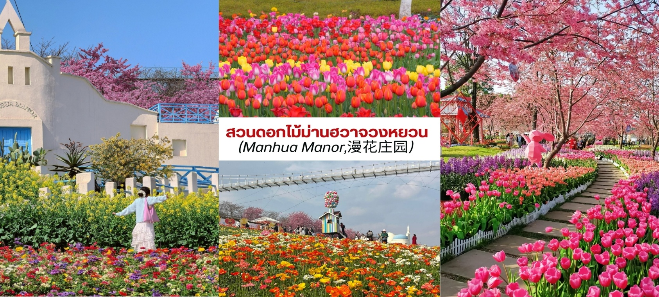
ช่วงพีคที่สุด! ดอกซากุระนับพันต้นจะบานสะพรั่ง พร้อมกับดอกทิวลิปหลากสีสันที่ปูพรมเต็มพื้นที่ *หมายเหตุ การบาน ของดอกไม้ขึ้นอยู่กับสภาพอากาศ, ไม่รวมค่าตั๋วขึ้นสะพานกระจก

เที่ยง บริการอาหารกลางวัน ณ ภัตตาคาร
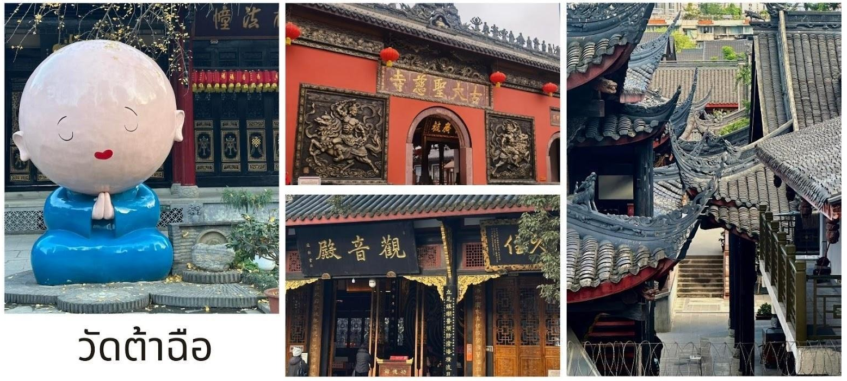
บ่าย จากนั้นเดินทางไปยัง วัดต้าฉือ เป็นวัดเก่าแก่ที่มีอายุยาวนานกว่า 1,600 ปี ตั้งอยู่ใจกลางของ Chengdu ที่นี่ถือเป็นสถานที่สำคัญที่น่าสนใจ เพราะเป็นวัดที่พระถังซัมจั๋งบวชเป็นพระภิกษุก่อนจะย้ายไปจำพรรษา ยังวัดอื่นภายในวัดต้าสือนั้นเงียบสงบจากนั้นนำท่านสู่ ถนนคนเดินชุนซีลู่ เป็นย่านวัยรุ่นเปรียบได้กับสยามสแคว์ ซึ่ง ขายสินค้าที่ทันสมัยเป็นถนนที่ปิดไม่ไห้รถวิ่งผ่านได้ ห้างดังในย่านนี้มีให้เลือกช้อปปิ้งมากมายหลากหลาย

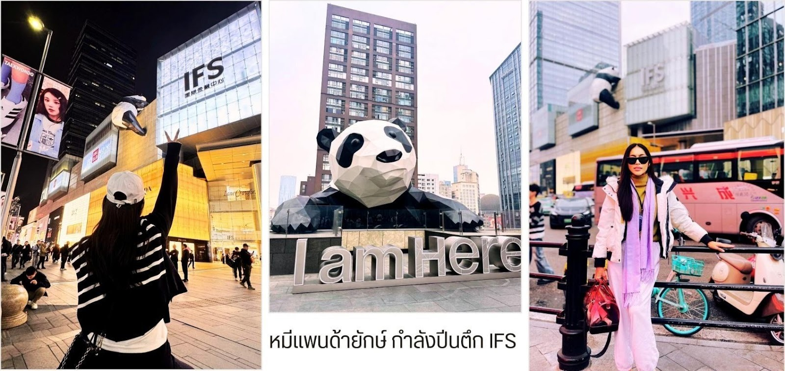
จากนั้น นำท่านชม หมีแพนด้ายักษ์ กำลังปีนตึก IFS เป็นอีกหนึ่งแลนด์มาร์ค ที่ใครมาเฉิงตูแล้วต้องมาเช็คอิน
อิสระอาหารค่ำเพื่อสะดวกแก่การท่องเที่ยว

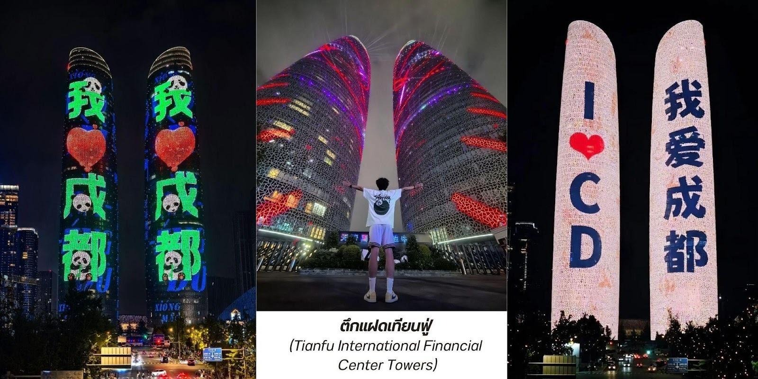
สมควรแก่เวลา นำท่านเดินทางกลับสู่โรงแรมที่พัก ระหว่างทางนำท่านแวะชมแสงสีถ่ายรูปด้านนอก ตึกแฝดเทียนฟู่ (Tianfu International Financial Center Towers,天府双塔) สัญลักษณ์แห่งความทันสมัยและความก้าวหน้า ของเมืองเฉิงตู ตึกระฟ้าแฝดแห่งนี้ตั้งตระหง่านอยู่ใจกลางย่านการเงินแห่งใหม่ ตึกแฝดเทียนฟู่ มีความสูงกว่า 220 เมตร แต่ละตึกมีดีไซน์ที่โฉบเฉี่ยวและเป็นเอกลักษณ์ โดยเฉพาะในยามค่ำคืน ตัวอาคารจะถูกประดับ ประดาด้วยไฟ LED ที่สว่างไสวทำให้เกิดการแสดงแสงสีที่สวยงามตระการตา

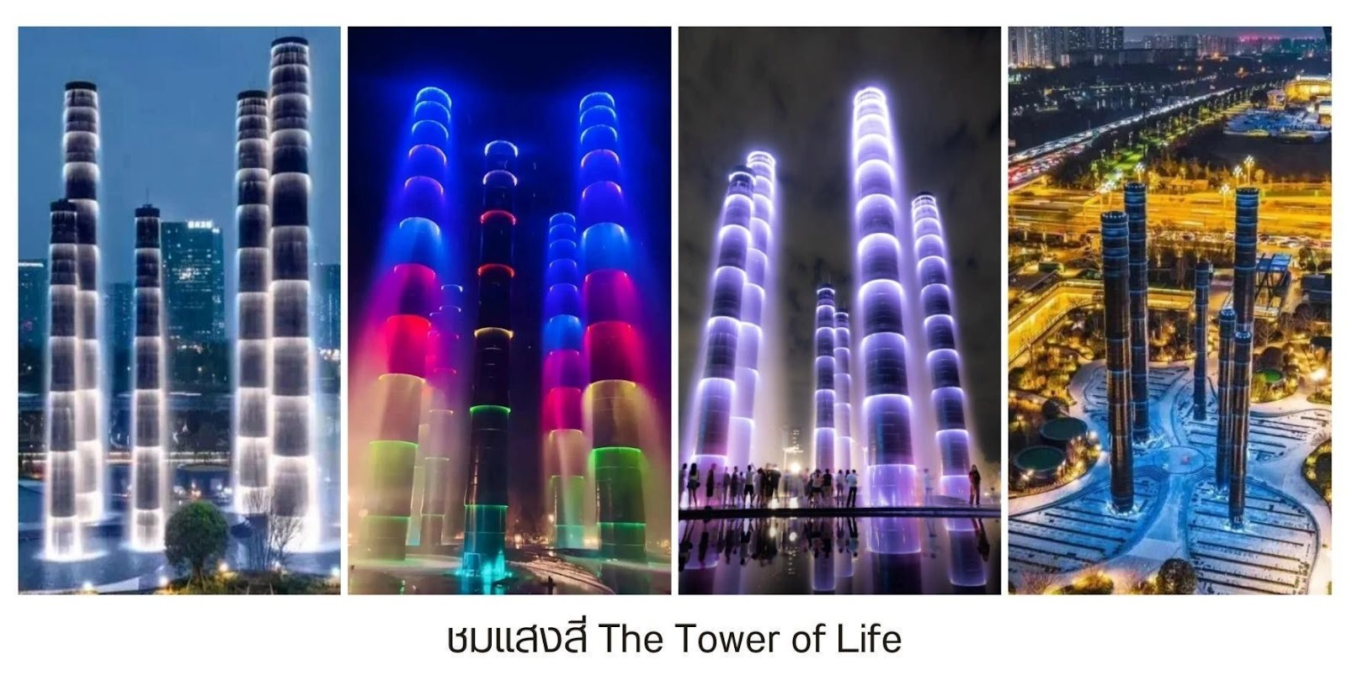
จากนั้นนำท่านแวะชมแสงสีถ่ายรูป ด้านนอกสัมผัสความ อลังการของ หอคอยแห่งชีวิต (The Tower of Life,生命之塔) คือสัญลักษณ์แห่งความ ล้ำสมัยที่ตั้งตระหง่าน อยู่ใจกลางห้างสรรพสินค้า SKP เฉิงตู ที่นี่ไม่ใช่ เพียงแค่โครงสร้างทางสถาปัตยกรรมแต่ยังเป็นผลงานศิลปะชิ้นเอกที่ผสมผสานระหว่างความหรูหราของศูนย์การค้า เข้ากับความงดงามของธรรมชาติได้อย่างลงตัว
ที่พัก HOLIDAY INN EXPRESS HOTEL ระดับ 4* หรือเทียบเท่า

วันที่หก ศูนย์จำหน่ายผลิตภัณฑ์หยก - ศูนย์สมุนไพรจีน - ซอยกว้างแคบ - เมืองโบราณลั่วไต้ - สนามบินเมืองเทียนฟู่ - สนามบินสุวรรณภูมิ ประเทศไทย

เช้า บริการอาหารเช้า ณ ห้องอาหารของโรงแรม
จากนั้นนำท่านเข้าเยี่ยมชม ศูนย์จำหน่ายผลิตภัณฑ์หยก ในวัฒนธรรมจีน“หยก”(Jade)ไม่ได้เป็นเพียงแค่เครื่องประดับ แต่เป็นสัญลักษณ์ของความสูงส่ง คุณธรรมและความโชคดี จนมีคำกล่าวว่า "ทองนั้นมีราคา แต่หยกนั้น ประเมินค่า มิได้" ชมการสาธิตการแกะสลักหยกเป็นรูปมงคล เช่น ปี่เซียะ เรียกทรัพย์ หรือ หยกทรงกลมที่สื่อถึงความปลอดภัย ราบรื่น ให้ท่านได้เลือกซื้อเลือกชมตามอัธยาศัย จากนั้นนำท่านเข้าเยี่ยมชม ศูนย์สมุนไพรจีน คือการเปิด ประตูสู่ศาสตร์ การแพทย์แผนโบราณที่มีอายุกว่า 5,000 ปี ซึ่งชาวจีนเชื่อในหลักการ "หยิน-หยาง" และการรักษา ที่ต้นเหตุเพื่อสร้าง สมดุลให้ร่างกาย เช่น บัวหิมะ (Bao Fu Ling) ที่เด่นเรื่องรักษาแผลพอง, ถั่งเช่า ราชาสมุนไพร ช่วยบำรุงปอดและไต หรือ โสมคน ที่มีรูปร่างคล้ายมนุษย์ซึ่งใช้บำรุงธาตุไฟ
นำท่านชม ซอยกว้างแคบ (Kuanzhai Alley,宽窄巷子) เสน่ห์เมืองเก่าที่ผสานความทันสมัยใจกลางเฉิงตู ซอยกว้างแคบไม่ใช่แค่ถนนคนเดิน แต่เป็นย่านประวัติศาสตร์ ที่ได้รับการอนุรักษ์และปรับปรุงอย่างงดงาม ประกอบ ด้วยตรอกหลัก 3 สาย ที่ขนานกันไป โดยแต่ละตรอกสะท้อนบรรยากาศและบทบาทที่แตกต่างกัน ตั้งแต่สมัยราชวงศ์ชิง เมื่อ 300 กว่าปีก่อน จนถึงปัจจุบันย่านซอยกว้างแคบประกอบด้วย 3 ตรอก ได้แก่
- ตรอกกว้าง (Kuan Alley,宽巷子) ตรอกแห่งความสงบแบบดั้งเดิม
ตรอกนี้ยังคงรักษาความเป็นบ้านพักโบราณของเหล่าขุนนางและนายทหารในสมัยราชวงศ์ชิงไว้อย่างสมบูรณ์ ให้ความรู้สึกสงบและย้อนยุคที่สุด อาทิเช่นร้าน น้ำชาโบราณ และเกสต์เฮาส์สไตล์ดั้งเดิม เป็นจุดที่ดีที่สุดในการถ่ายภาพ อาคารสถาปัตยกรรมจีนโบราณที่สวยงาม
- ตรอกแคบ (Zhai Alley,窄巷子) ตรอกแห่งศิลปะและรสชาติ
ผสมผสานความเก่าแก่เข้ากับชีวิตชีวาทางศิลปะและวัฒนธรรม มีร้านค้าและคาเฟ่ที่ทันสมัยขึ้นมา แต่ยังคงไว้ซึ่ง กลิ่นอายของเสฉวน พบกับร้านอาหารเสฉวนพื้นเมือง คาเฟ่เก๋ ๆ ร้านจำหน่ายงานศิลปะ หัตถกรรมพื้นบ้าน และร้าน ขายของที่ระลึกที่ทำมือ เหมาะสำหรับเดินช้อปปิ้งและหาของอร่อย
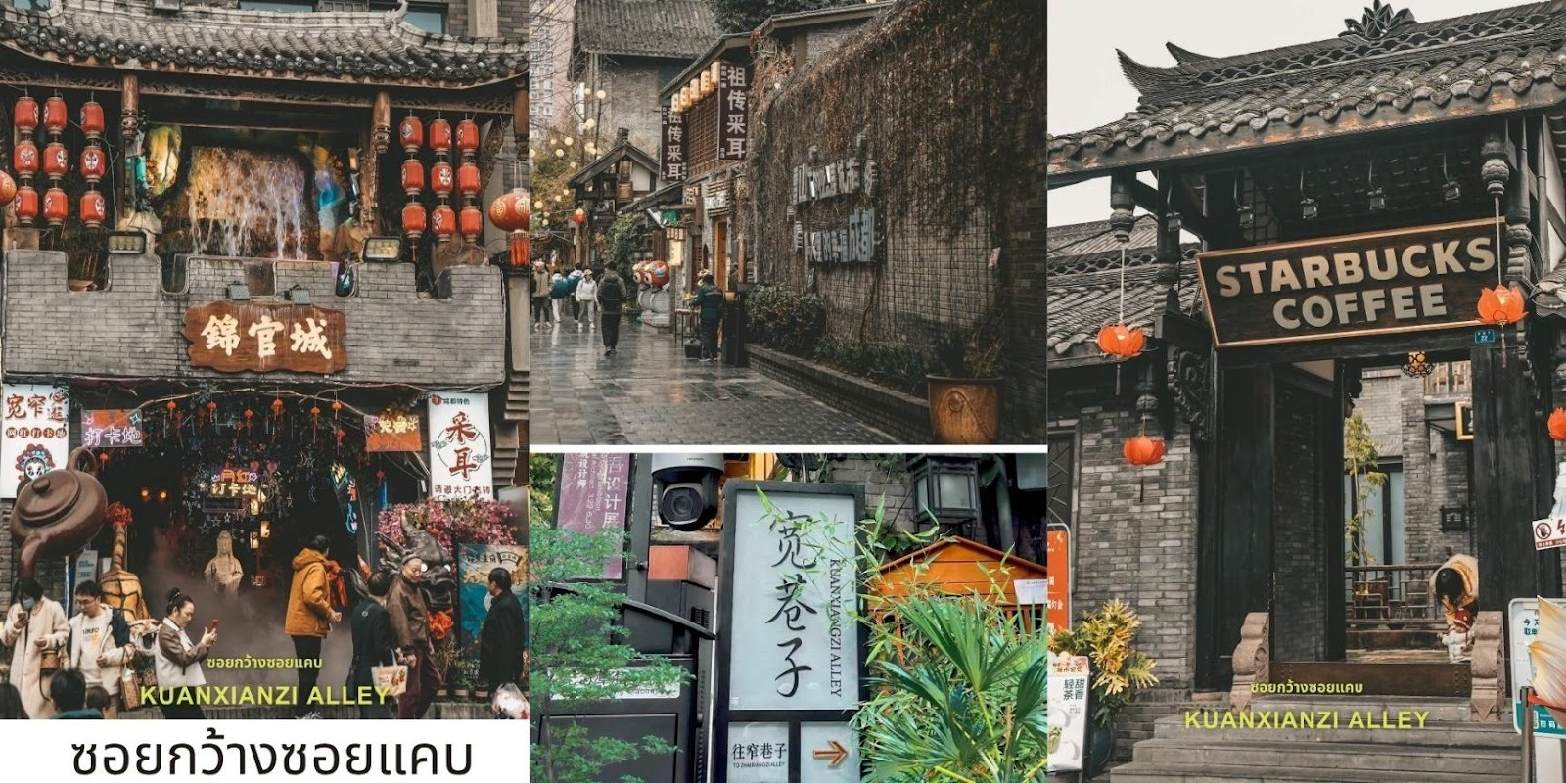
- ตรอกบ่อน้ำ (Jing Alley,井巷子) ตรอกแห่งความทันสมัย เป็นตรอกที่ทันสมัยที่สุดในสามตรอก แต่ยังคงมีอาคาร สไตล์โบราณผสมผสานเป็นที่ตั้งของร้านค้าแบรนด์เนม ร้านอาหารนานาชาติ บาร์ทันสมัย และคาเฟ่แบรนด์ดัง เช่น Starbucks (สาขาที่มีการออกแบบสไตล์จีนโบราณที่สวยงาม) และ Pop Mart สาขาขนาดใหญ่

เที่ยง บริการอาหารกลางวัน ณ ภัตตาคาร
บ่าย นำท่านชม เมืองโบราณลั่วไต้ (Luodai Ancient Town,洛带古镇) ได้ฉายาว่าเป็น "เมืองแห่งชาว ฮากกา (Hakka) อันดับหนึ่งของจีนตะวันตก" ซึ่งชาวฮากกาหรือ "จีนแคะ" นี้เองที่เป็นหัวใจสำคัญที่ทำให้ลั่วไต้มี เอกลักษณ์ไม่เหมือนใคร เมืองนี้มีชื่อเสียงเป็นพิเศษในด้านการอนุรักษ์โบราณวัตถุทางวัฒนธรรมระดับชาติที่สำคัญ พิพิธภัณฑ์ฮากกาและสวนฮากกา สถาปัตยกรรมจีนโบราณเป็นรูปแบบสถาปัตยกรรมตามแบบฉบับของหมิงและชิง สลักด้วยรูปปั้นมังกร ฟีนิกซ์ ดอกไม้และนกอันน่าทึ่งมีรูปร่างเหมือนจริงและฝีมือประณีต
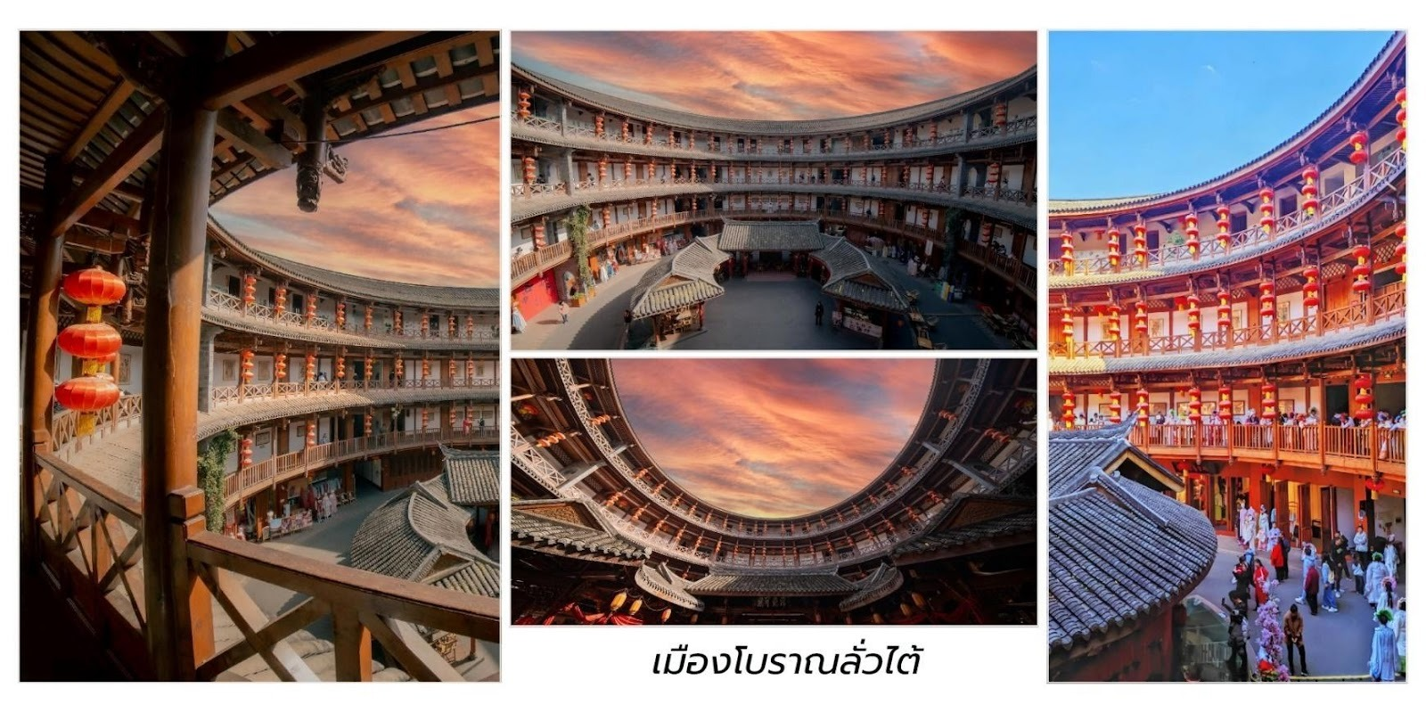
อิสระอาหารค่ำเพื่อสะดวกแก่การท่องเที่ยว

สมควรแก่เวลา นำท่านเดินทางสู่ สนามบินเมืองเทียนฟู่ เดินทางกลับสู่ ประเทศไทย

23.00 น. ออกเดินทางบินลัดฟ้ากลับสู่ สนามบินสุวรรณภูมิ ประเทศไทย
โดยสายการบิน ไทยเวียตเจ็ทแอร์ (Thai Vietjet Air) เที่ยวบินที่ VZ3681 ใช้เวลาเดินทางประมาณ 2 ชั่วโมง 55 นาที ไม่มีบริการอาหารและน้ำดื่มบนเครื่อง

01.15 น. เดินทางถึง สนามบินสุวรรณภูมิ ประเทศไทย โดยสวัสดิภาพ พร้อมด้วยความประทับใจ

